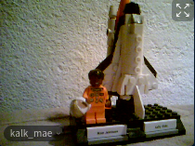
Schritt für Schritt-Anleitung für BigBlueButton

I. Schritt-für-Schritt-Anleitung zur Nutzung mit Einladungslink 2
Kamera einschalten 3
Der Chat 4
Geteilte Notizen 5
Stand: Juli 2020
Kontakt: hallo@kalk.space
Die Teilnehmenden-Liste 5
Kamerabilder und Whiteboard 6
Audio beitreten 7
Telefonische Einwahl 7

II. Problembehebung 8

III. Moderator:innen und Präsentator:innen 9
Teilnehmende stummschalten/ entfernen 9
Präsentationsrechte 10
Präsentation hochladen 10
Externes Video abspielen 11
Eine Umfrage erstellen 11
Bildschirm teilen 12
Multi-user whiteboard 12
Breakouträume 13
Chat leeren 14
Sperreinstellungen 14

IV. Raum erstellen 15

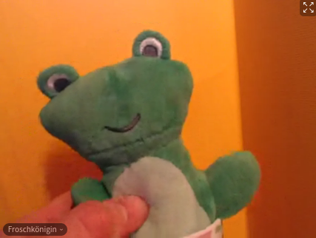
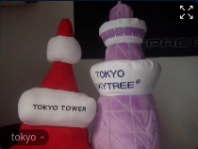
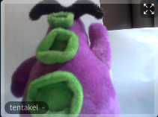


Diese Anleitung steht unter der creative commons-Lizenz CC-BY 4.0 (Quelle: KalkSpace)
Am zuverlässigsten funktioniert BigBlueButton mit einem aktuellen Firefox- oder Chromium/ Chrome-Browser. Um die Stabilität zu verbessern ist eine Verbindung zum Internet mit Kabel statt über WLAN sinnvoll.

Wichtige Hinweise:
- Die Nutzung von Kopfhörern bzw. Headsets macht das Videofonieren für alle angenehmer.
- Wenn du in der Konferenz bist, benutze nicht den „zurück“-Knopf des Browsers! Damit verlässt du die Konferenz, Navigation findet ausschließlich in BigBlueButton selbst statt.
- Wenn irgendetwas nicht (mehr) funktioniert – Videos hängen, du nicht mehr gehört wirst, die Ton-Qualität sehr schlecht wird –, lade den Browser neu, meistens hilft das schon.

Beachte: auch wenn die Session nicht aufgezeichnet wird, kann es immer sein, dass eine der teilnehmenden Personen bei sich am Rechner aufzeichnet.

I. Schritt-für-Schritt-Anleitung zur Nutzung mit Einladungslink

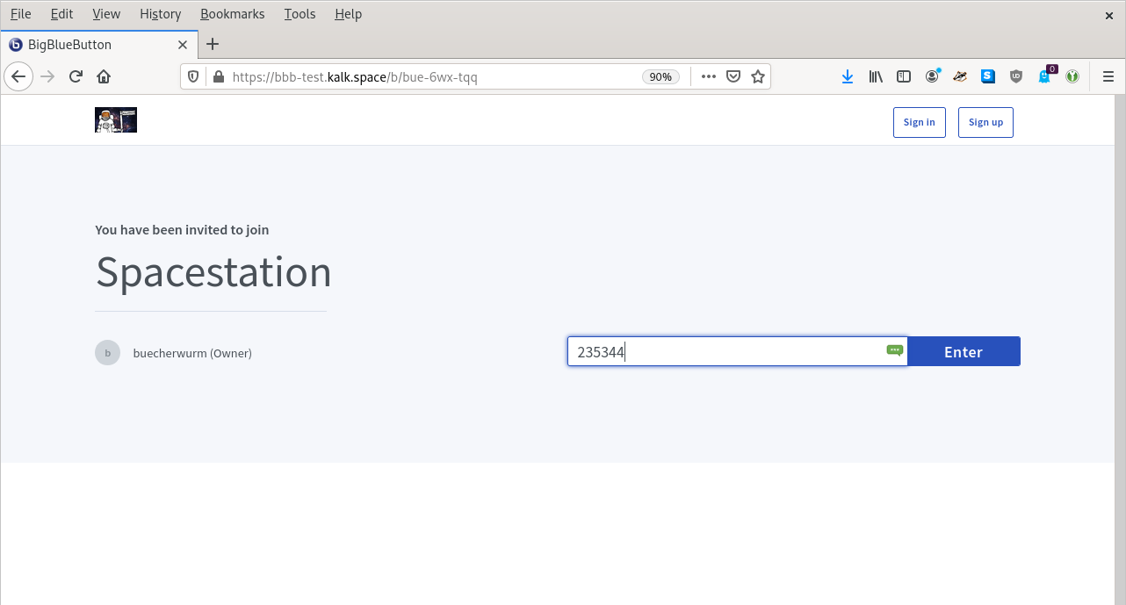
1. Öffne den Link, den du als Einladung bekommen hast, in einem Browser.

2. Wenn ein Zugangscode eingerichtet wurde, muss der nun eingegeben werden:

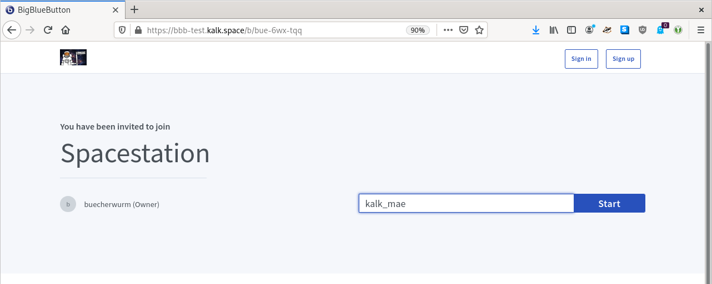
3. Dann musst du (d)einen Namen eingeben. Vorsicht, das Fenster sieht genauso aus wie die Seite, wo du den Zugangscode eingibst!

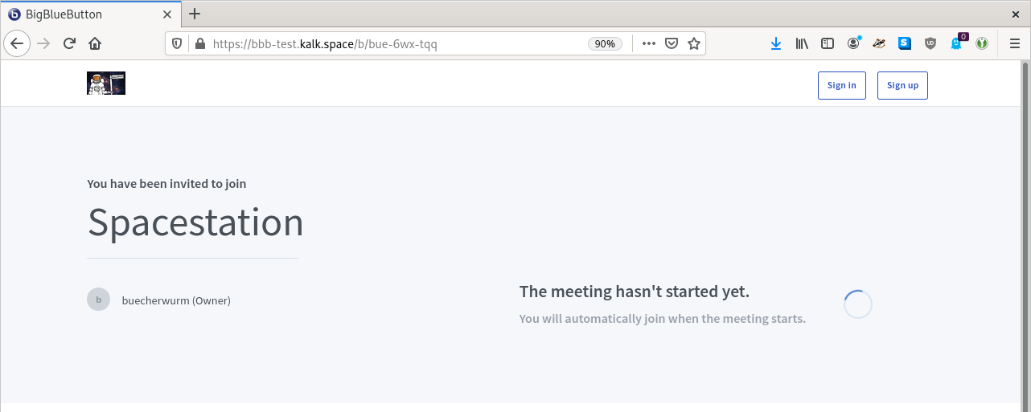
Dann klickst du auf „Start“.
Falls die Konferenz noch nicht begonnen hat, siehst du diesen Screen und musst einfach warten:
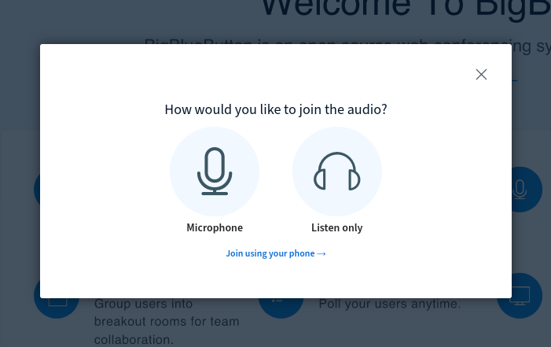
4. Beim Betreten des Raums wirst du gefragt „Wie möchten Sie der Konferenz beitreten?“
Hier wählst du „Mit Mikrofon“, wenn du in der Konferenz reden möchtest, oder „Nur zuhören“, wenn du nur zuhören möchtest.

Du kannst später noch zwischen den Optionen umschalten, das ist aber mit ein paar Klicks verbunden.
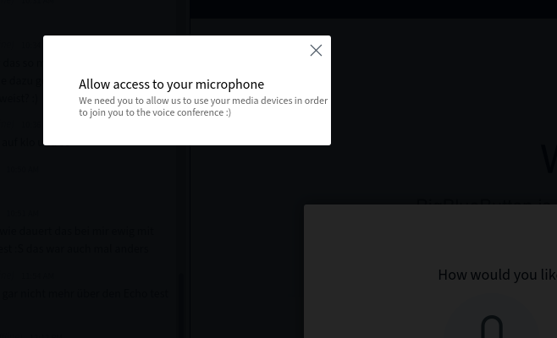
5. Wenn du „Mit Mikrofon“ gewählt hast, sollte sich in deinem Browser ein kleines Fenster öffnen, das fragt, ob das Programm auf das Mikrofon zugreifen darf. Hier klickst du auf „Erlauben“.

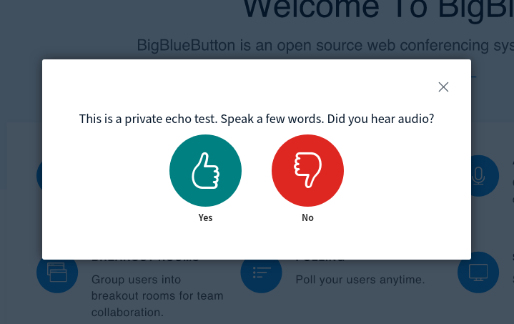
6. Dann wirst du zu einem Echotest weitergeleitet, in dem du testen kannst, ob dein Mikrofon funktioniert. Wenn du dich selbst hören kannst, klicke „Ja“ an.

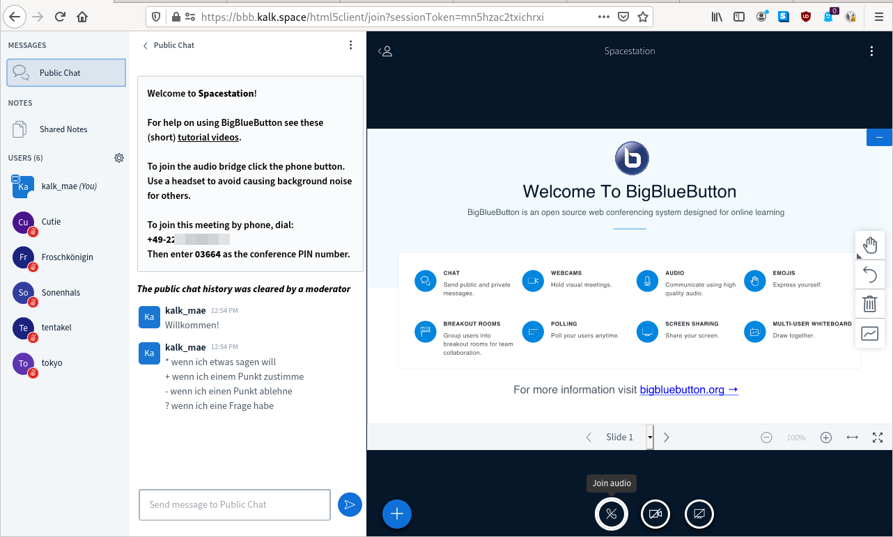
7. Jetzt bist du in der Konferenz.
Standardmäßig ist die Kamera ausgeschaltet, das Mikro möglicherweise auch.

Wenn du stumm geschaltet („gemutet“) bist, dann kannst du das Mikro über den Button unten aktivieren. Am besten machst du das aber nur, wenn du was sagen willst. Das verhindert, dass Hintergrundgeräusche die Konferenz stören.



Kamera einschalten
Um die Kamera einzuschalten, klickst du auf den Knopf mit der Kamera.
Kamera
Mikro
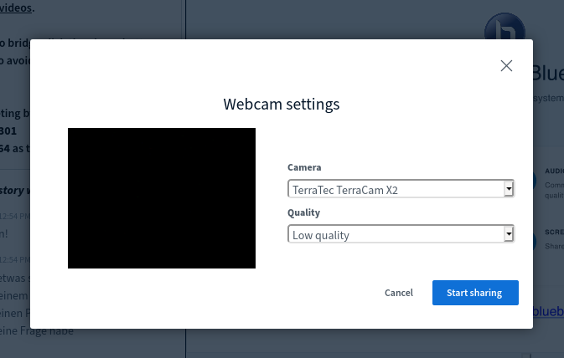
Beim Einschalten der Kamera öffnet sich ein Fenster, in dem die zu verwendende Kamera sowie die Auflösung ausgewählt werden kann. Die automatisch gewählte Kamera ist (meist) die im Gerät integrierte.

Die vorgeschlagene Auflösung unterscheidet sich je nach Server, die geringste Auflösung ist aber meist ausreichend und auf jeden Fall kapazitätsschonend.

Im Anschluss fragt noch der Browser nach der Berechtigung zum Kamerazugriff, die erteilt werden muss.

Der Chat
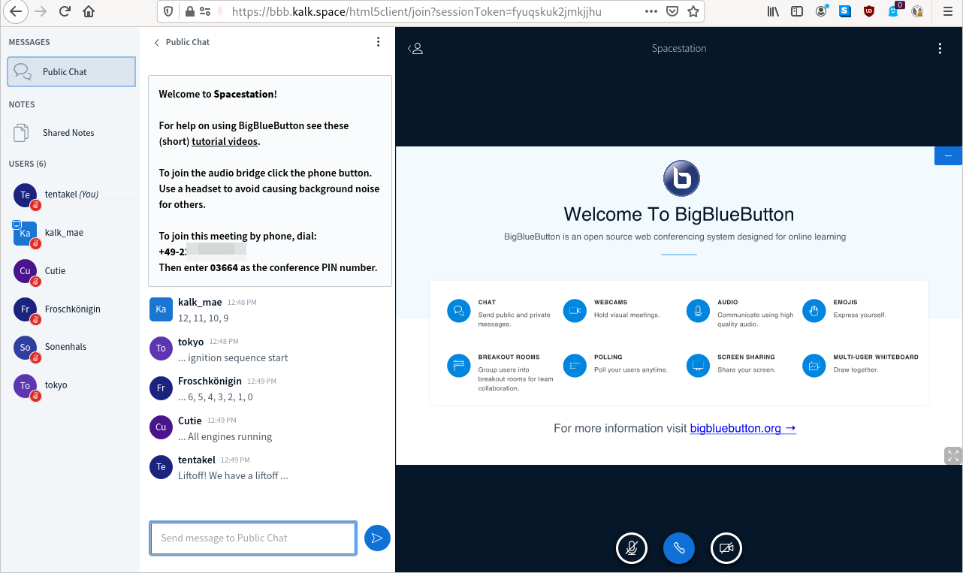
Standardmäßig wird im BigBluButton-Fenster der Chat angezeigt. Hier können alle Teilnehmenden miteinander schriftlich kommunizieren.

Zur Vereinfachung der Interaktion können Chat-Zeichen vereinbart werden, z.B.:
* wenn ich etwas sagen will
+ wenn ich einem Punkt zustimme
- wenn ich einen Punkt ablehne
? wenn ich eine Frage habe

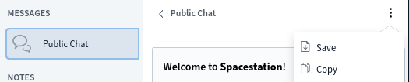
Der Inhalt des Chats kann über die drei Punkte gespeichert werden.

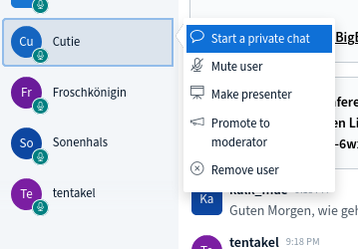
Du kannst auch einzelnen Teilnehmenden private Mitteilungen schreiben. Dazu klickst du auf den Namen der Person und startest den Chat mit ihr. Der Chat erscheint dann unter dem allgemeinen Chat.

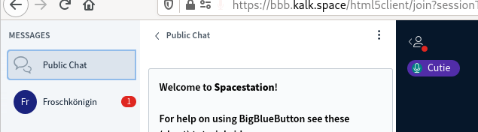
Ungelesene Nachrichten werden in links in der Leiste bei den Chats angezeigt, der rote Punkt in dem Symbol über der Anzeige der redenden Person(en) weist ebenfalls darauf hin.

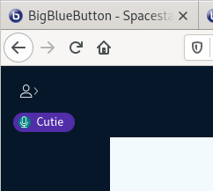
Sowohl den Chat als auch die linke Leiste, kannst du verbergen, um mehr Platz für Kamerabilder und/ oder Whiteboard auf dem Bildschirm zu haben. Wenn der Chat nicht angezeigt wird, hast du in der linken Spalte oben die Möglichkeit, ihn wieder anzeigen zu lassen. Ist auch die Leiste ausgeblendet, blendest du sie über das Figürchen wieder ein.

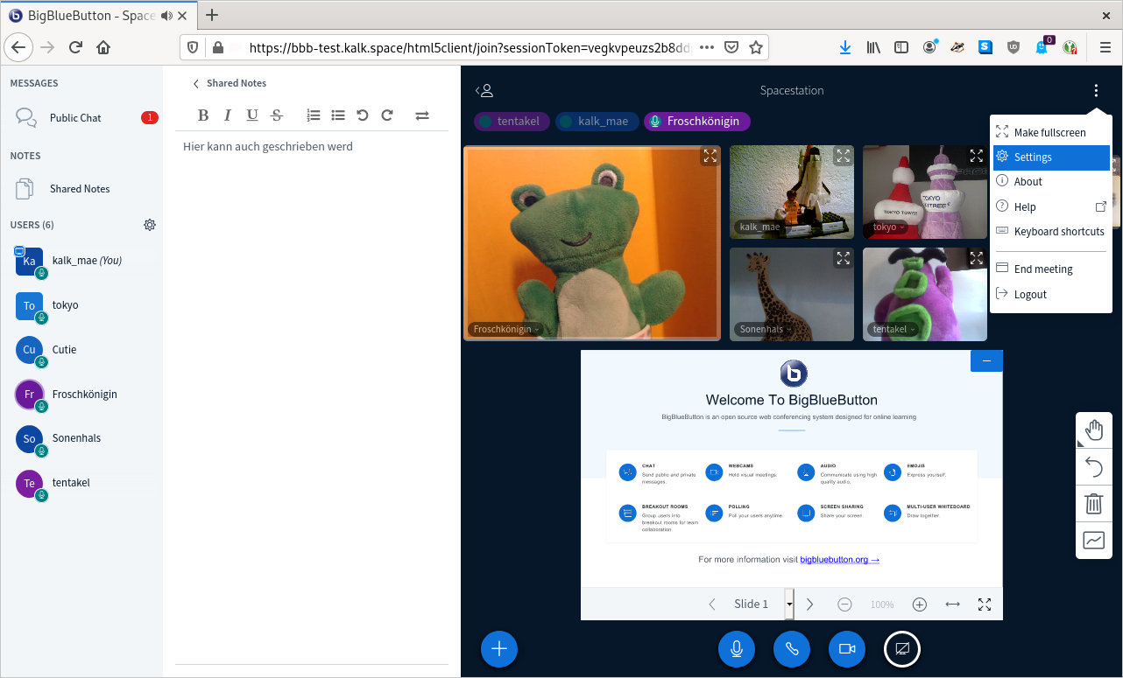
Geteilte Notizen
Du kannst auch die geteilten Notizen auswählen, das sieht dann so aus:

Hier können alle schreiben/ gemeinsam Notizen festhalten. Das Tool eignet sich auch, um Links zu veröffentlichen, die Chat schnell aus der Sicht geraten.

Über das rechte Symbol in der Leiste der geteilten Notizen, können die Notizen in eine Datei exportiert werden.

Die Teilnehmenden-Liste
Darunter sind alle gelistet, die an der Konferenz teilnehmen. Moderator:innen haben ein eckiges Symbol, sonstige Teilnehmende ein rundes.

Die Person, bei der zusätzlich eine kleine Leinwand angezeigt wird, ist die, die Zugriff auf das Whiteboard hat und ihren Bildschirm teilen kann. Diese Funktion wird von Moderator:innen zugewiesen. Bist du selbst Moderator:in, kannst du dir über das + unter dem Whiteboard die Präsentationsrechte holen.

Kamerabilder und Whiteboard
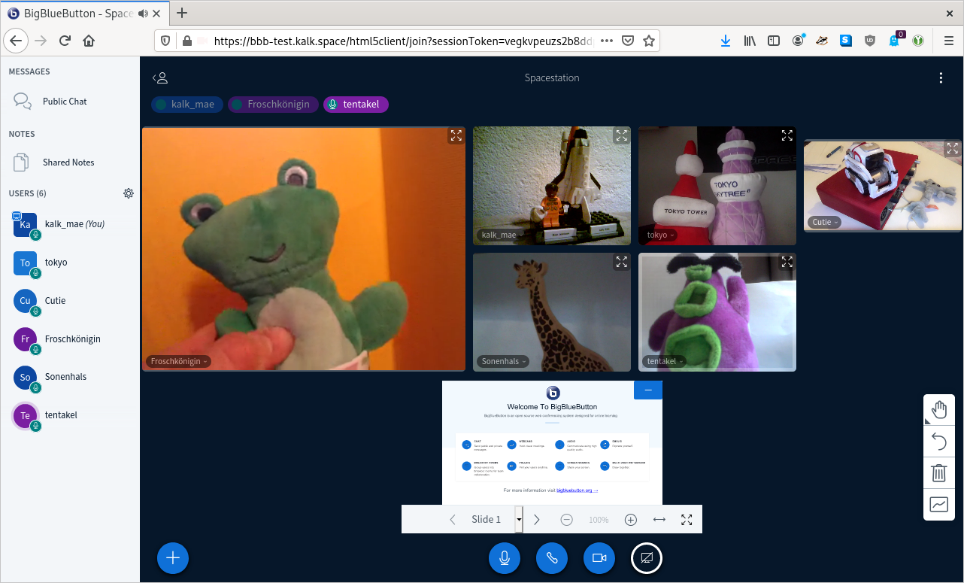
Wenn du mehr Platz für Kamera und Whiteboard schaffen willst, kannst du Chat/ geteilte Notizen und Seitenleiste auch schließen.
Zwischen Kamerabildern und Whiteboard kannst du mit der Maus deren Größe im Verhältnis zueinander ändern.

Über den Kamerabildern siehst du, wer gerade spricht.

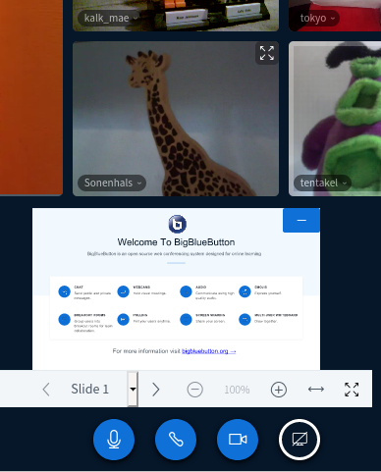
Du kannst ein Kamerabild – z.B. die Referent:in – für dich vergrößern, indem du auf das kleine Dreieck neben dem Namen im Kamerabild klickst und „Focus“ bzw. „Fokussieren“ auswählst.

Das Whiteboard kann zum Malen genutzt werden, hier kann aber auch eine Präsentation hochgeladen oder ein Video abgespielt werden.

Das Whiteboard (wie auch die einzelnen Kamerabilder) kannst du auf Vollbild vergrößern.

Wenn das Whiteboard nicht gebraucht wird, kannst du es über das – schließen.

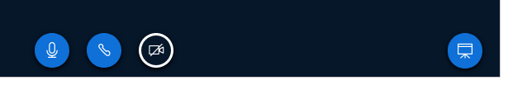
Dann taucht unten rechts ein Button mit einer Leinwand auf. Klickst du dort drauf, geht das Whiteboard wieder auf.

Audio beitreten
An den kleinen Symbolen, die an den Icons der Teilnehmenden in der linken Leiste „kleben“, ist erkennbar, wer mit welchem „Modus“ in der Konferenz ist:
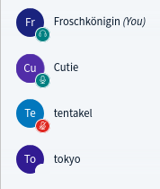
- Wird ein Kopfhörer angezeigt (Froschkönigin), hat die Person „nur zuhören“ gewählt, kann also hören, was gesprochen wird, selbst aber nichts sagen.
- Wird ein grünes Mikro angezeigt (Cutie), kann die Person hören und sprechen.
- Wird ein rotes durchgestrichenes Mikro angezeigt (tentakel), ist die Person stumm geschaltet, kann sich aber durch Knopfdruck ent-muten.
- Ein leerer weißer Kreis (tokyo) bedeutet, dass die Person der Audio-Spur (noch) nicht beigetreten ist, also weder etwas hört, noch sprechen kann. Der Chat kann trotzdem benutzt werden.

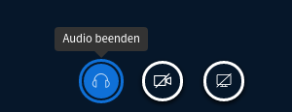
Der Wechsel zwischen „nur zuhören“ und „mit Mikro“ erfordert ein paar Klicks, daher empfiehlt es sich, der Konferenz mit Mikro beizutreten und sich stumm zu schalten.
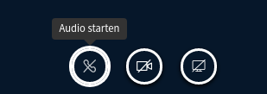
Bei Beitritt mit „nur zuhören“ ist unter dem Whiteboard ein Kopfhörer-Symbol zu sehen. Mit Klick darauf wird die Audio-Spur verlassen. Es ist dann ein durchgestrichener Telefonhörer zu sehen. Wird nun darauf geklickt, kann wieder zwischen „nur zuhören“ und „mit Mikro“ zum Beitritt zur Audio-Spur gewählt werden. „Mit Mikro“ startet den Echo-Test.

Telefonische Einwahl
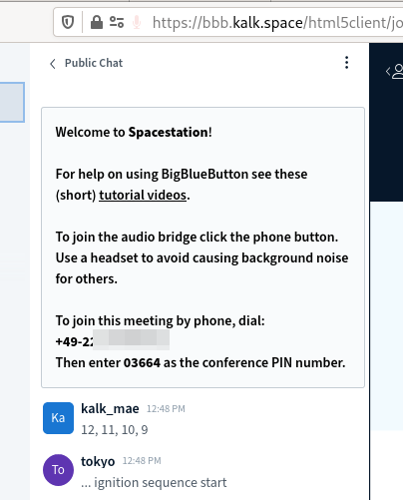
In eine BigBlueButton-Konferenz ist auch telefonische Einwahl möglich. Die Nummer dafür findet sich in der Willkommensnachricht im Chat, ebenso die PIN, die anschließend eingegeben werden muss. Damit trittst der Audio-Spur der Konferenz bei.
Es kann sein, dass die Einwahl nicht beim ersten Mal klappt. Dann versuche es bitte weiter.

Mit dem Eintritt in die Konferenz bist du erstmal stumm geschaltet. Um das zu ändern, drückst du die 0. Mit der 0 kannst du dich auch wieder stumm schalten.

II. Problembehebung
Wenn du dich beim Einwählen nicht mit dem Audio verbinden kannst, nicht zu hören bist, nichts hören kannst, deine Kamera nicht angeht, du die Bilder der anderen Kameras nicht sehen kannst überprüfe:
- Sind alle Zugriffsberechtigungen (Mikro, Kamera) erteilt?
- Ist die Kamera verbunden?
- Ist der Ton am Gerät eingeschaltet?
- Benutzt du Firefox oder Chromium/ Chrome? Wenn nein, dann wechsle in einen dieser Browser, am besten aktuell geupdated.
- Ist das richtige Mikro/ Headset/ die richtige Kamera ausgewählt? (das kannst du ggf. auswählen, wenn dein Browser fragt, ob du den Zugriff erlaubst)

Wenn es nicht daran liegt, lade den Browser neu. Das hilft auch fast immer, wenn du während der Konferenz irgendwelche Probleme kriegst.
Sollte das nicht helfen, kannst du noch folgendes probieren:
- Beende den Browser und wähle dich komplett neu in die Konferenz ein.
- Mach ein Browser-Update.
- Starte den Rechner neu.

Wenn viele Kameras in der Konferenz aktiviert sind, ist das eine große Belastung für den Prozessor deines Gerätes. Wenn du eine große (ungewöhnliche) Hitzeentwicklung feststellst oder den Eindruck hast, dass dein Browser stark verlangsamt ist oder hängt, kannst du (zeitweise) alle Kameras ausschalten. Das hilft auch, wenn deine Internetverbindung nicht gut ist.

Hierzu klickst du auf die drei Punkte oben rechts und wählst Settings bzw. Einstellungen aus. Dann gehst du zu „Data savings“, dort kannst du die Übertragung von Kamerabildern ausschalten. Dann siehst du keine Kamerabilder der anderen mehr und kannst deine Kamera nicht mehr aktivieren.
Hier kannst du auch das (relativ datenintensive) Screensharing ausschalten, was allerdings nur etwas bewirkt, wenn gerade ein Bildschirm geteilt wird.
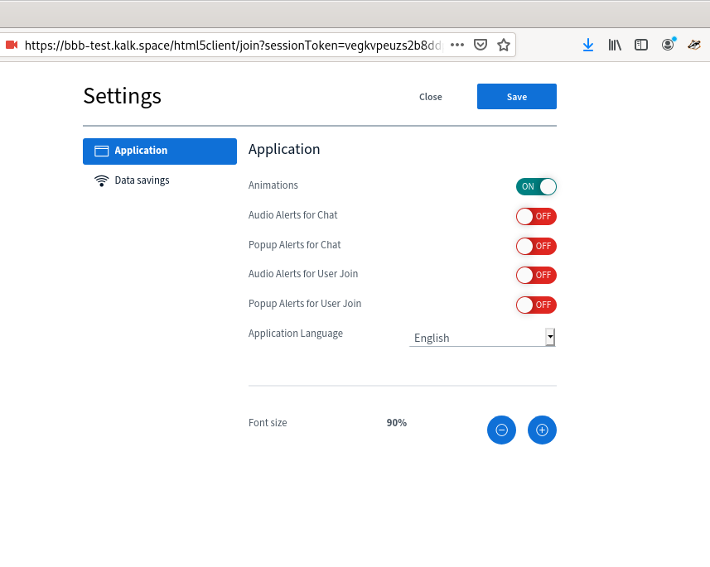
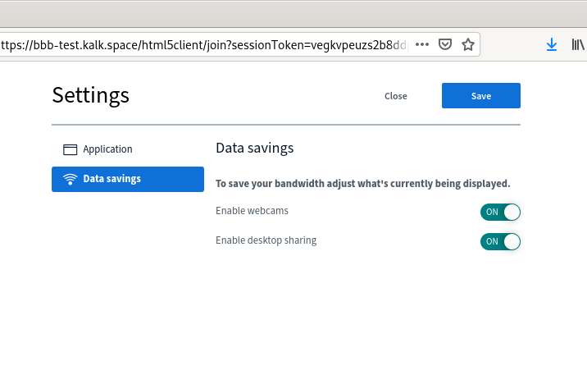

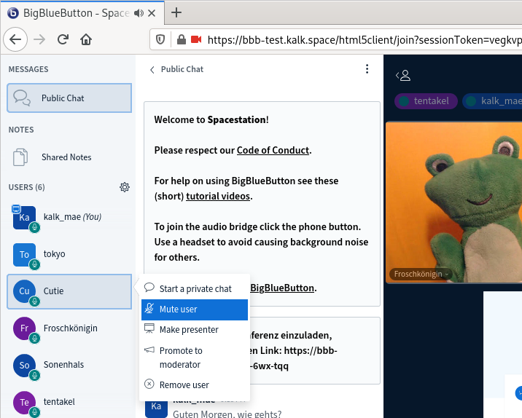
III. Moderator:innen und Präsentator:innen
Die Person, die den Raum erstellt hat, ist (meist) automatisch Moderator:in und Präsentator:in. Diese Rollen können auch auf andere Teilnehmende übertragen werden.

Klickt eine Moderator:in auf den Namen einer Teilnehmer:in in der Leiste links, kann sie sie zu Moderator:in oder Präsentator:in machen. Genauso kann die Moderationsrolle wieder entzogen werden.

Moderator:innen können Teilnehmende auch stumm schalten. Dies funktioniert durch Klick auf die Person in der linken Leisten und Auswahl von „mute user“ oder durch Kicken auf den Namen in der Anzeige der Sprechenden über den Kamerabildern.

Teilnehmende stummschalten/ entfernen
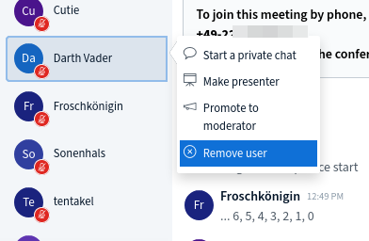
Über Klick auf den Namen links lassen sich auch Teilnehmende aus der Konferenz entfernen.

Es erscheint dann ein Fenster, in dem ausgewählt werden kann, dass die Person sich nicht wieder einwählen können soll.

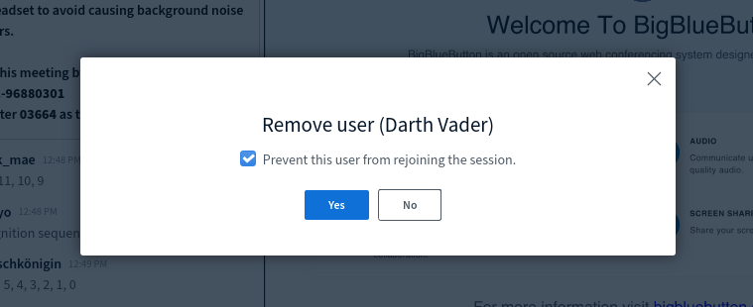

Um sicherzugehen, dass die Person das nicht umgehen kann, können Zugangsbeschränkungen für den Raum eingestellt werden.

Präsentationsrechte
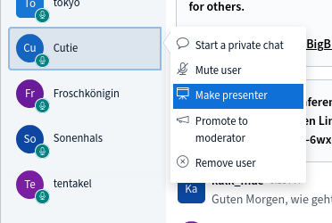
Die Präsentationsrechte ermöglichen das Hochladen und Zeigen einer Präsentation, das Abspielen eines Videos, das Teilen des eigenen Bildschirms oder die Freigabe des Whiteboards für alle.

Sie liegen immer nur bei einer Person. (die an der kleinen Leinwand auf ihrem Icon zu erkennen ist) und können von Moderator:innen zugewiesen werden.
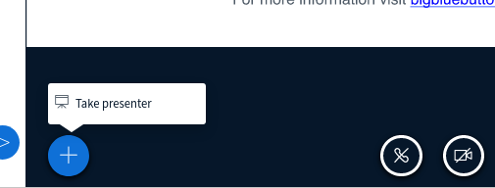
Moderator:innen können sie sich aber auch über Klick auf
das + links unter dem Whiteboard „holen“.

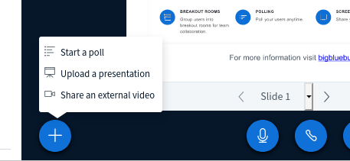
Präsentation hochladen
Mit Klick auf das + kann die Präsentator:in nun eine Präsentation hochladen. Beim Auswählen öffnet sich eine neue Ansicht:
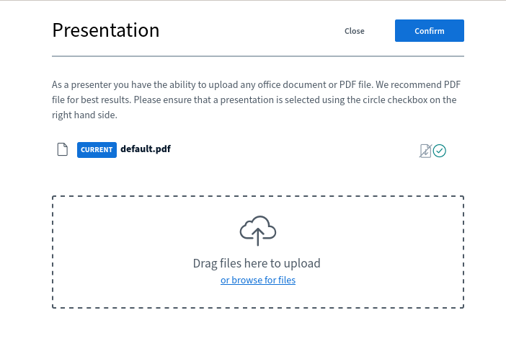

Hier kann jetzt eine Datei ausgewählt und über den Upload-Knopf hochgeladen werden. BigBlueButton kann viele Dateiformate anzeigen, es empfiehlt sich aber, eine pdf-Datei zu nehmen.

Das Umwandeln einer Datei und das Hochladen dauert ein bisschen, leider ist währenddessen von der Konferenz nichts zu sehen. Je größer die Datei, desto länger dauert es.
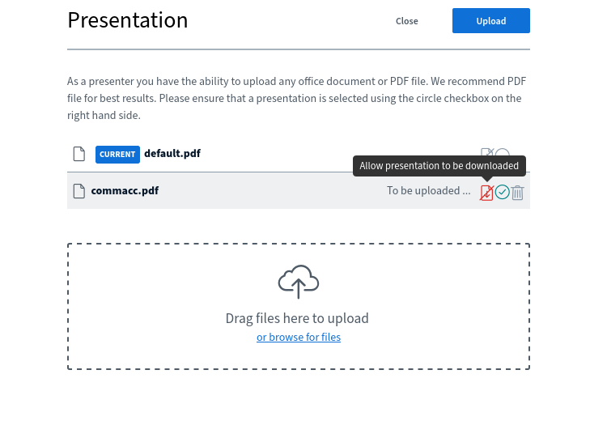
Nach dem Upload kann die Datei als herunterladbar markiert werden, dann können die Teilnehmenden der Konferenz sie direkt downloaden.

Um in die Konferenz zürückzukehren, muss auf „Close“ geklickt werden. Hier sollte nicht der Zurück-Button des Browsers gedrückt werden, damit wird nämlich die Konferenz verlassen.

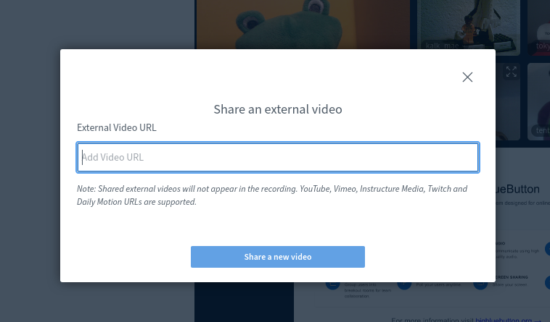
Externes Video abspielen

Ebenfalls mittels Klick auf das + kann ein externes Video angezeigt und abgespielt werden. Hier wird die URL des Videos eingegeben...

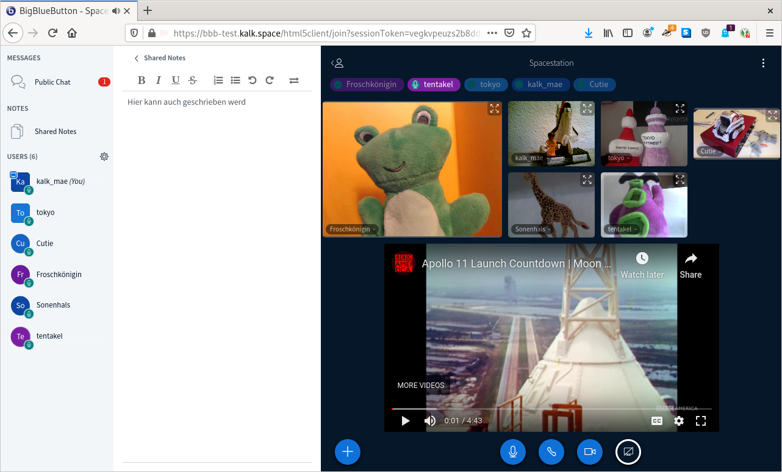
… das dann im Whiteboard angezeigt wird.

Wird das Video von der Präsentator:in gestartet, läuft es bei allen. Die Teilnehmenden können es jedoch individuell für sich stoppen.

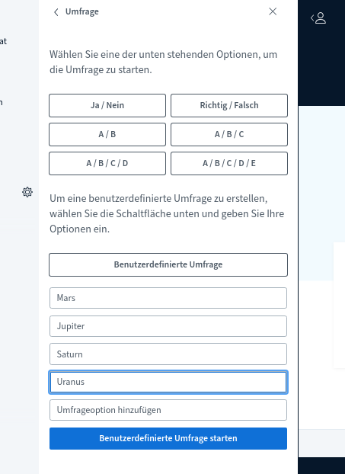
Eine Umfrage erstellen
In BigBlueButton können einfache Umfragen erstellt werden. Hierzu wird über das + „Start a poll“ gewählt.

Jetzt können entweder die Standard-Antwortmöglichkeiten gewählt werden oder eigene Antwortoptionen angelegt werden.

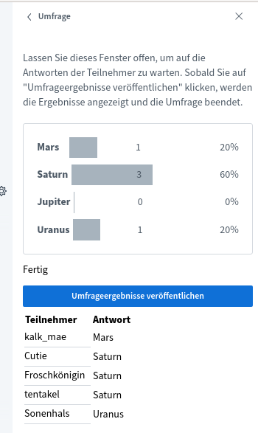
Vorsicht: Wenn auf eine der Standard-Formate geklickt wird, wird die Umfrage sofort veröffentlicht. Die benutzerdefinierte Umfrage wird erst aktiviert, wenn der Knopf „Benutzerdefinierte Umfrage starten“ gedrückt wird.

Die Antwortoptionen der Umfrage erscheinen dann bei den Teilnehmenden unten rechts.

Die Person, die die Umfrage erstellt hat, sieht, wer wie abgestimmt hat.
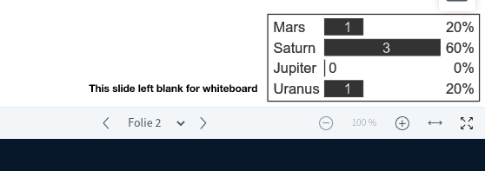
Sobald „Umfrageergebnisse veröffentlichen“ geklickt wird, erscheint die anonymisierte Zusammenfassung rechts unten im Whiteboard (deshalb am besten auch drauf achten, was dort sonst gerade ist – sonst sind die Ergebnisse möglicherweise nicht zu sehen, sie können auch leider nur einmal veröffentlicht werden).

Bildschirm teilen
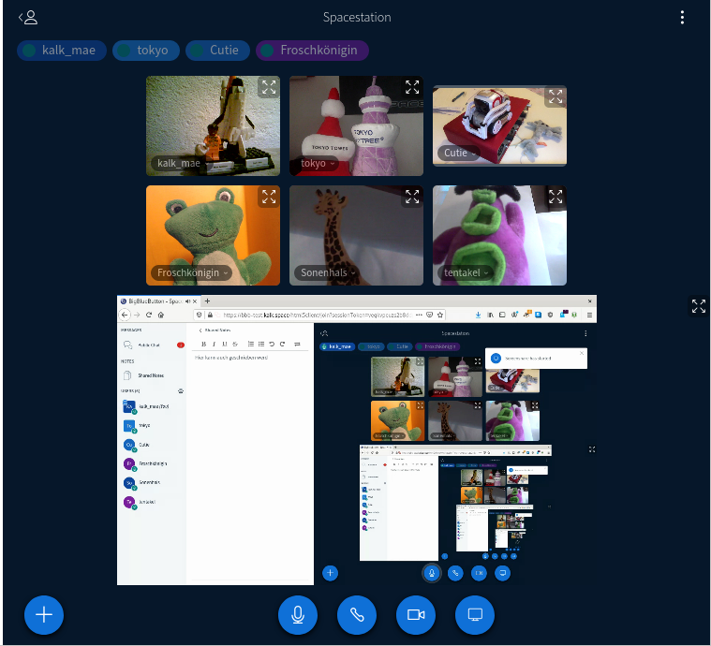
Als Präsentator:in taucht unten neben den Knöpfen für Mikro, Audio und Kamera ein Knopf mit einem Bildschirm auf. Wird dieser angeklickt, fragt der Browser nach der Berechtigung zur Freigabe des Bildschirms. Dabei lässt sich auswählen, ob nur ein Fenster oder der gesamte Bildschirm geteilt werden soll.

Der geteilte Bildschirm wird dann im Whiteboard angezeigt.

Tipp: Manchmal wird nach Beenden des Screensharings das Whiteboard nicht wieder korrekt angezeigt. Dann hilft es, wenn eine andere Person die Präsentationsrechte erhält, da sich dann das Whiteboard wieder zeigt.

Da das Teilen des Bildschirms datenintensiv ist, sollten Präsentationen hochgeladen, statt mit geteiltem Bildschirm gezeigt werden.

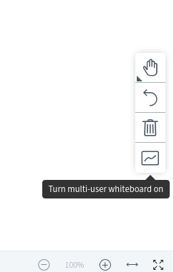
Multi-user whiteboard
Das Whiteboard kann (in begrenztem Maß) für Notizen und (gemeinsames) Malen benutzt werden. Die Werkzeuge dazu werden der Person mit Präsentationsrechten rechts im Whiteboard angezeigt. Über den unteren Knopf kann das Whiteboard für alle zum künstlerischen Austoben freigegeben werden.
Auf dem Whiteboard Erstelltes kann leider nur als Screenshot gespeichert werden.

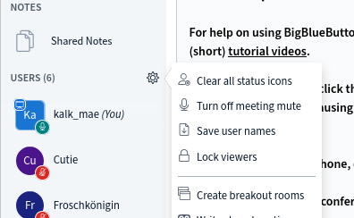
Breakouträume
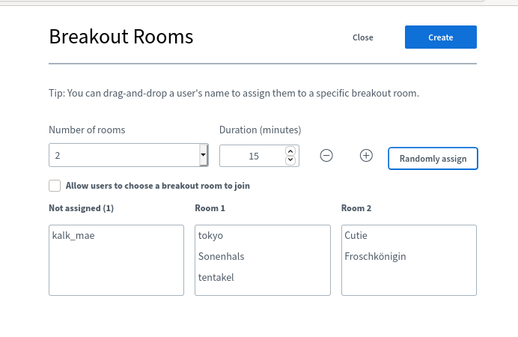
Breakouträume sind Unter-Räume in der Konferenz für Teilgruppen. Sie können von Moderator:innen erstellt werden. Dazu muss auf das Zahnrad geklickt und dann „Create breakout rooms“ ausgewählt werden.

Der sich öffnende Dialog verdeckt wieder den Rest der Konferenz. Die Anzahl der Räume und die Dauer können eingestellt werden. Die Teilnehmenden können manuell in Gruppen sortiert oder zufällig zugewiesen werden. Mit einem Häkchen kann auch ausgewählt werden, dass die Teilnehmenden sich den Raum selbst aussuchen.

Leider lassen die Räume sich nicht benennen, sondern werden nur mit Nummern angezeigt.

Wird „Create“ geklickt, erscheint bei den Teilnehmenden ein Dialog, mit dem sie den Breakoutraum betreten. Er öffnet sich in einem neuen Browsertab. Hier muss erneut der Echotest durchlaufen werden, Mikro und Kamera eingeschaltet werden.

Die Teilnehmenden bleiben auch im Hauptraum, verlassen dort nur die Audiospur. Es kann sich aber jederzeit wieder in die Audiospur des Hauptraums eingewählt werden.

Moderator:innen können jederzeit die Breakouträume betreten, in der linken Seitenleiste gibt es nach dem Erstellen der Breakouräume einen neuen Bereich dafür, der ein kleines Menü öffnet.

Die Breakouträume enden nach Ablauf der eingestellten Zeit automatisch und die Teilnehmenden gelangen zurück in den Hauptraum, wo sie den Echotest erneut durchlaufen müssen.

In den Breakouträumen ist die Präsentation aus dem Hauptraum weiterhin zu sehen. Chat oder geteilte Notizen werden nach Ablauf der Breakouträume nicht gespeichert.

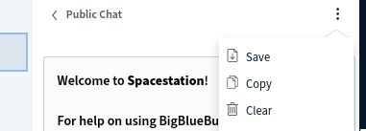
Chat leeren
Moderator:innen können die Inhalte des Chats löschen. Dies funktioniert über die drei Punkte im Chatfenster.

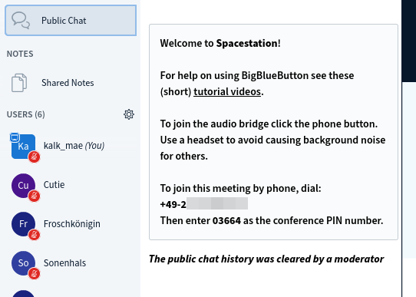
Dann ist die Willkommensnachricht wieder zu sehen und die Anmerkung, dass der Chat geleert wurde.

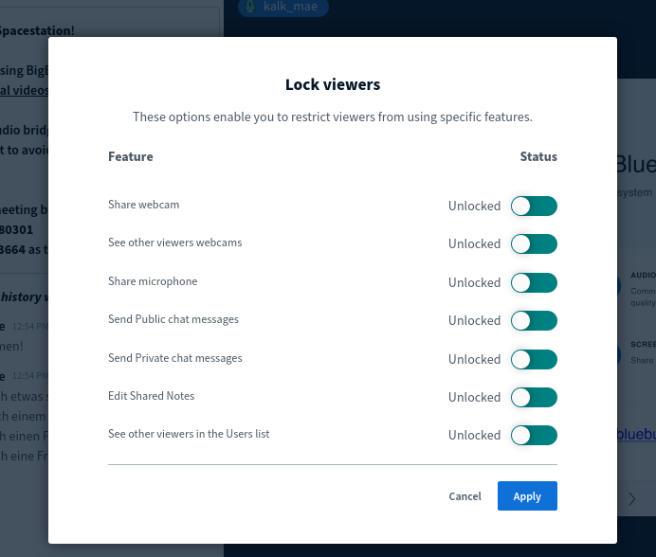

Sperreinstellungen
Moderator:innen haben die Möglichkeit, einzelne Optionen für Teilnehmende zu sperren: ihre Kamera zu teilen, die Kamerabilder der anderen zu sehen, ihr Mikro zu benutzen, öffentlich oder privat zu chatten, die geteilten Notizen zu bearbeiten oder die Liste der Teilnehmenden zu sehen.

Diese Einstellungen können nur für alle Teilnehmenden getroffen werden, nicht für einzelne.

IV. Raum erstellen
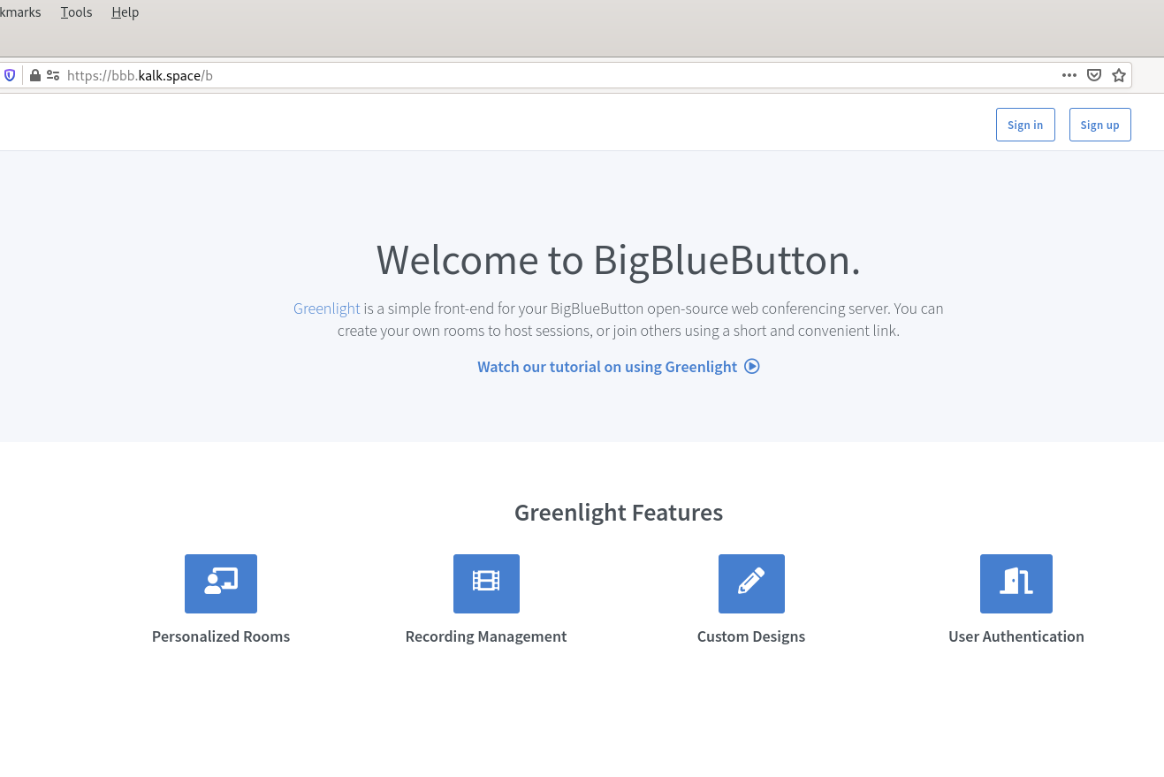
Um einen Raum zu erstellen, brauchst du einen Account. Dazu gehst du auf bbb.kalk.space und klickst auf „sign up“.

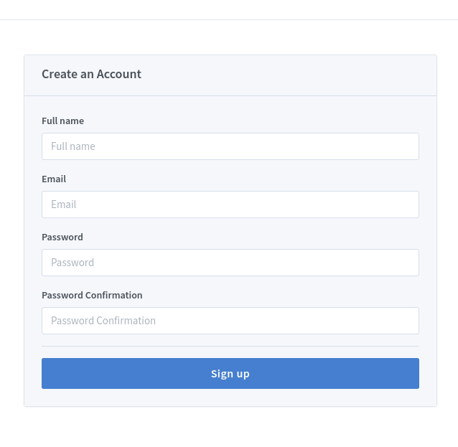
Hier legst du jetzt einen Account an. Deine Mailadresse wird nicht verifiziert. Das bedeutet aber auch, dass es nicht möglich ist, dein Passwort zurückzusetzen, wenn du es vergessen hast. Dann müsstest du einen neuen Account anlegen.

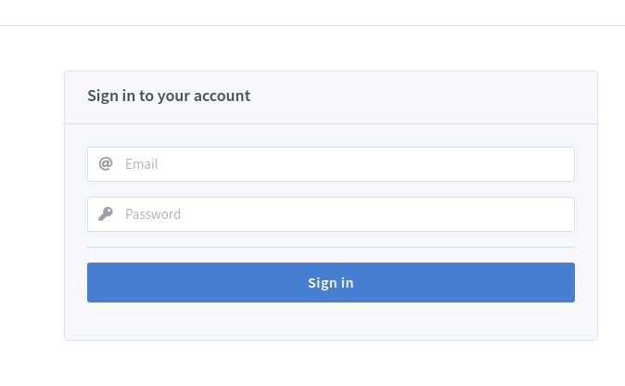
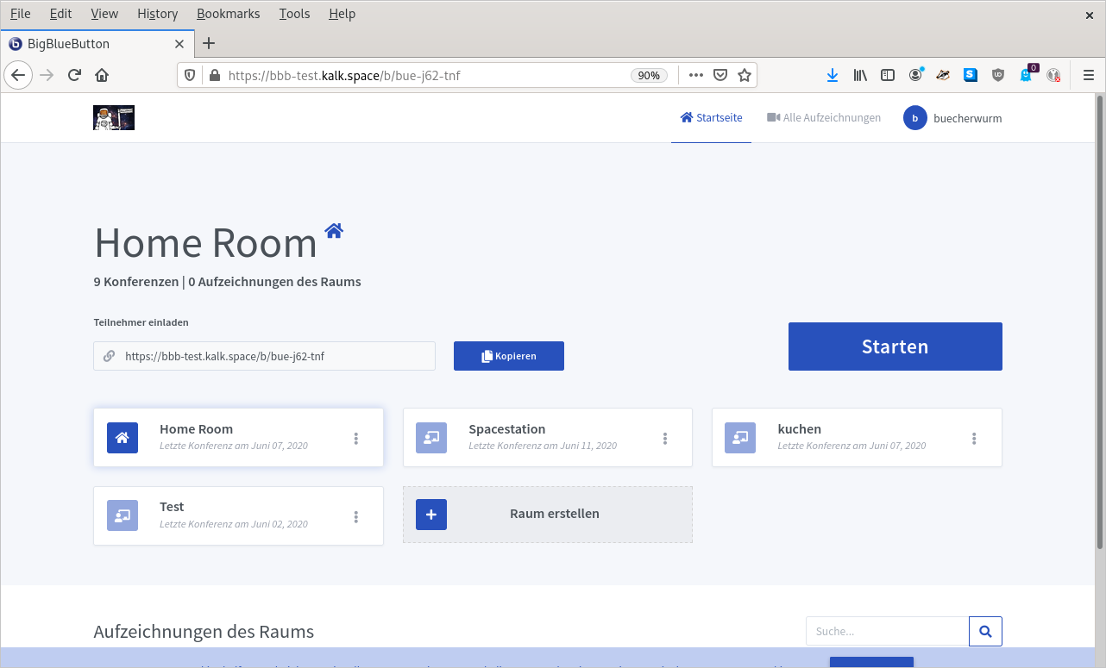
Wenn du bereits ein Konto hast, klickst du auf „sign in“ und meldest dich an.

Einen Home Room hast du, sobald du einen Account angelegt hast. Du kannst aber selbst weitere Räume anlegen.
Dazu klickst du auf „Raum erstellen“.
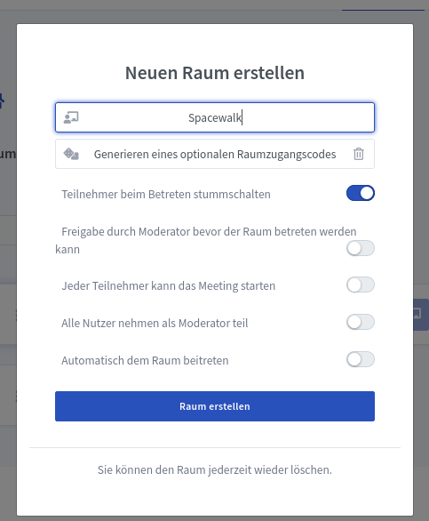
Hier legst du einen Namen für den Raum an und kannst weitere Einstellungen vornehmen. Wenn der Knopf blau ist, ist die entsprechende Option aktiviert.

Wenn du den Raum mit einem Zugangscode versehen möchtest, klickst du auf die Würfel.

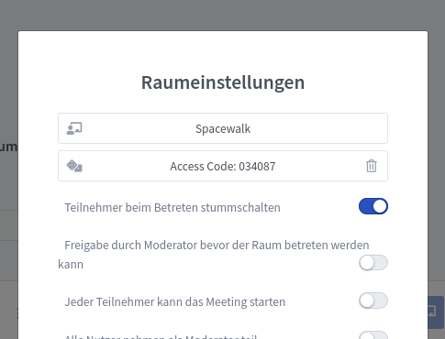
Den so generierten Code, kopierst du, damit du ihn an die Teilnehmenden schicken kannst. Dann drückst du auf „Raum erstellen“.

Jetzt ist der erstellte Raum auf deiner Startseite.
Um Menschen dahin einzuladen, klickst du auf den Raum, und kopierst den Link und verschickst ihn. Falls du einen Zugangscode angelegt hast, vergiss nicht, diesen auch zu verschicken.
Wenn du den Code vergessen hast oder etwas an den Einstellungen des Raums ändern möchtest, klicke auf die drei Punkte beim entsprechenden Raum, dann geht das Fenster mit den Einstellungen wieder auf.

Um den Raum zu betreten, drückst du den „Starten“-Knopf.

